## 简谐运动的描述

## 知识点：简谐运动的描述

一、振幅

1．概念：振动物体离开平衡位置的最大距离．

2．意义：振幅是表示物体振动幅度大小的物理量，振动物体运动的范围是振幅的两倍．

二、周期和频率

1．全振动：一个完整的振动过程称为一次全振动，弹簧振子完成一次全振动的时间总是相同的．

2．周期：做简谐运动的物体完成一次全振动所需要的时间，叫作振动的周期，用*T*表示．在国际单位制中，周期的单位是秒(s)．

3．频率：周期的倒数叫作振动的频率，数值等于单位时间内完成全振动的次数，用*f*表示．在国际单位制中，频率的单位是赫兹，简称赫，符号是Hz.

4．周期和频率的关系：*f*＝.周期和频率都是表示物体振动快慢的物理量，周期越小，频率越大，表示振动越快．

5．圆频率*ω*：表示简谐运动的快慢，其与周期*T*、频率*f*间的关系式为*ω*＝，*ω*＝2π*f*.

三、相位

1．概念：描述周期性运动在一个运动周期中的状态．

2．表示：相位的大小为*ωt*＋*φ*，其中*φ*是*t*＝0时的相位，叫初相位，或初相．

3．相位差：两个相同频率的简谐运动的相位的差值，Δ*φ*＝*φ*1－*φ*2.

四、简谐运动的表达式

*x*＝*A*sin (*ωt*＋*φ*0)＝*A*sin (*t*＋*φ*0)，其中：*A*为振幅，*ω*为圆频率，*T*为简谐运动的周期，*φ*0为初相位．

## 技巧点拨

一、简谐运动的振幅、周期和频率

1．对全振动的理解

(1)经过一次全振动，位移(*x*)、加速度(*a*)、速度(*v*)三者第一次同时与初始状态相同．

(2)经过一次全振动，振子历时一个周期．

(3)经过一次全振动，振子的路程为振幅的4倍．

2．振幅和位移的区别

(1)振幅等于最大位移的数值．

(2)对于一个给定的振动，振子的位移是时刻变化的，但振幅是不变的．

(3)位移是矢量，振幅是标量．

3．路程与振幅的关系

(1)振动物体在一个周期内的路程为四个振幅．

(2)振动物体在半个周期内的路程为两个振幅．

(3)振动物体在个周期内的路程不一定等于一个振幅．

4．一个振动系统的周期和频率有确定的值，由振动系统本身的性质决定，与振幅无关．

二、简谐运动的表达式、相位

1．相位

相位*ωt*＋*φ*描述做简谐运动的物体在各个不同时刻所处的不同状态，是描述不同振动的振动步调的物理量．它是一个随时间变化的量，相当于一个角度，相位每增加2π，意味着物体完成了一次全振动．

2．相位差

(1)频率相同的两个简谐运动有固定的相位差，即Δ*φ*＝*φ*2－*φ*1.

(2)若Δ*φ*＝0，表明两个物体运动步调相同，即同相．

(3)若Δ*φ*＝π，表明两个物体运动步调相反，即反相．

(4)若Δ*φ*＝*φ*2－*φ*1>0，则2的相位比1的相位超前Δ*φ*或1的相位比2的相位落后Δ*φ*.

(5)若Δ*φ*＝*φ*2－*φ*1<0，则2的相位比1的相位落后|Δ*φ*|或1的相位比2的相位超前|Δ*φ*|.

3．简谐运动的表达式*x*＝*A*sin (*t*＋*φ*0)

(1)表达式反映了做简谐运动的物体的位移*x*随时间的变化规律．

(2)从表达式*x*＝*A*sin (*ωt*＋*φ*)体会简谐运动的周期性．当Δ*φ*＝(*ωt*2＋*φ*)－(*ωt*1＋*φ*)＝2*n*π时，Δ*t*＝＝*nT*，振子位移相同，每经过周期*T*完成一次全振动．

三、简谐运动的周期性和对称性

简谐运动是一种周期性的运动，简谐运动的物理量随时间周期性变化，如图4所示，*OC*＝*OD*.

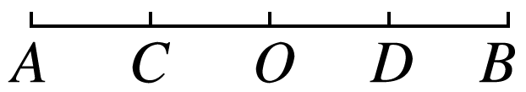

图4

(1)时间的对称

①物体来回通过相同两点间的时间相等，即*tDB*＝*tBD*.

②物体经过关于平衡位置对称的等长的两线段的时间相等，图中*tDB*＝*tBD*＝*tCA*＝*tAC*，*tOD*＝*tDO*＝*tOC*＝*tCO*.

(2)速度的对称

①物体连续两次经过同一点(如*D*点)的速度大小相等，方向相反．

②物体经过关于*O*点对称的两点(如*C*与*D*)时，速度大小相等，方向可能相同，也可能相反．

(3)位移的对称

①物体经过同一点(如*C*点)时，位移相同．

②物体经过关于*O*点对称的两点(如*C*与*D*)时，位移大小相等、方向相反．

**总结提升**

1．周期性造成多解：物体经过同一位置可以对应不同的时刻，物体的位移、加速度相同，而速度可能相同，也可能等大反向，这样就形成简谐运动的多解问题．

2．对称性造成多解：由于简谐运动具有对称性，因此当物体通过两个对称位置时，其位移、加速度大小相同，而速度可能相同，也可能等大反向，这种也形成多解问题．

## 例题精练

1．（浦东新区校级期末）某物体在做机械振动，表征其振动快慢的物理量是（　　）

A．振幅 B．频率 C．速度 D．加速度

2．（黄浦区校级期末）描述机械振动强弱的物理量是（　　）

A．振幅 B．周期 C．频率 D．回复力

## 随堂练习

1．（沙坪坝区校级模拟）如图所示为某个弹簧振子做简谐运动的振动图像，由图像可知（　　）

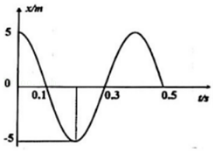

A．在0.1s时，振子的动能最小

B．在0.2s时，振子具有最大势能

C．在0.35s时，振子加速度方向为正方向

D．在0.4s时，位移为零，所以振动能量为零

2．（丰台区期中）如图所示是某质点做简谐运动的振动图像。设水平向右为正方向，根据图像中的信息，下列说法正确的是（　　）

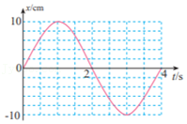

A．质点的振幅是20cm

B．在1.5s和2.5s这两个时刻，质点的位置相同

C．在2s到3s的时间内，振子速度增加，加速度减少

D．质点完成一次全振动的时间是4秒

3．（宝山区期末）某物体在做机械振动，表征其振动快慢的物理量是（　　）

A．振幅 B．周期 C．速度 D．加速度

# 综合练习

**一．选择题（共20小题）**

1．（船山区校级期中）将弹簧振子从平衡位置拉开4cm后放开，同时开始计时，其振动图像如图所示，则（　　）

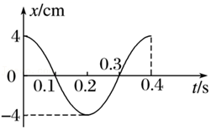

A．在0.1～0.2s内，振子正在做加速度减小的加速运动

B．在0.1～0.2s内，振子正在做加速度增大的减速运动

C．在0.1～0.2s内，振子速度方向沿x轴正方向

D．在0.15s时，振子的位移大小一定等于2cm

2．（思明区校级期中）下列关于简谐振动的说法错误的是（　　）

A．物体在1个周期内通过的路程是4个振幅

B．物体在菁优网-jyeoo个周期内通过的路程是2个振幅

C．物体在菁优网-jyeoo个周期内通过的路程是6个振幅

D．物体在菁优网-jyeoo个周期内通过的路程是1个振幅

3．（湖北期中）一个小球与弹簧连接套在光滑水平细杆上，在 A、B间做简谐运动，O点为AB的中点。以O点为坐标原点，水平向右为正方向建立坐标系，得到小球振动图像如图所示。下列结论正确的是（　　）

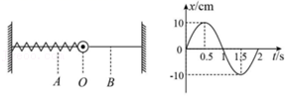

A．小球振动的频率是2Hz

B．t＝1.5s时，小球在B位置

C．小球在通过O位置时，速度最大

D．如果小球的振幅增大，则振动周期也增大

4．（思明区校级期中）如图所示，曲轴上挂一个弹簧振子，转动摇把，曲轴可带动弹簧振子上下振动。开始时不转动摇把，让振子自由振动，测得其频率为2Hz。现匀速转摇把，转速为240r/min，则（　　）

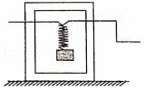

A．当振子稳定振动时，它的振动周期是0.5s

B．当振子稳定振动时，它的振动频率是4Hz

C．当转速增大时，弹簧振子的振幅增大

D．振幅增大的过程中，外界对弹簧振子做负功

5．（思明区校级期中）如图所示，某振子在水平方向做简谐振动，O为平衡位置，A、B是两端最大位移处，C为AO中点，已知振动周期为T，则该振子从O点运动到C点的最短时间为（　　）

菁优网：http://www.jyeoo.com

A．菁优网-jyeoo B．菁优网-jyeoo C．菁优网-jyeoo D．菁优网-jyeoo

6．（黄州区校级三模）如图所示，曲轴上挂一个弹簧振子，转动摇把，曲轴可带动弹簧振子上下振动。开始时不转动摇把，让振子自由振动，测得其频率为2Hz。现匀速转动摇把，转速为240r/min，则（　　）

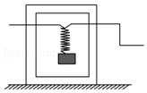

A．当振子稳定振动时，它的振动周期是0.5s

B．当振子稳定振动时，它的振动频率是4Hz

C．当转速增大时，弹簧振子的振幅增大

D．当转速减小时，弹簧振子的振幅不变

7．（东城区二模）甲、乙两弹簧振子的振动图像如图所示，由图像可知（　　）

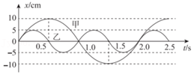

A．任一时刻两振子的回复力方向都相同

B．甲、乙两振子振动频率之比为2：1

C．甲的加速度为零时，乙的加速度也为零

D．甲的速度为零时，乙的速度也为零

8．（浦东新区校级期末）如图所示，O是弹簧振子的平衡位置，小球在B、C之间做无摩擦的往复运动，则小球任意两次经过O点可能不同的物理量是（　　）

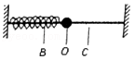

A．速度 B．位移 C．回复力 D．加速度

9．（思明区校级期中）一个质点做简谐运动的位移x与时间t的关系如图所示，由图可知（　　）

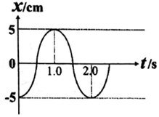

A．频率是2Hz

B．振幅是5cm

C．t＝7.5s时的加速度最大

D．t＝9s时质点所受的合外力为零

10．（宝山区校级期中）简谐运动中反映物体振动快慢的物理量是（　　）

A．周期 B．回复力 C．振幅 D．位移

11．（秦淮区校级月考）某弹簧振子做周期为T、振幅为A的简谐运动，t时刻和t+△t时刻位移相同，下列说法正确的是（　　）

A．t时刻和t+△t时刻速度一定相同

B．t时刻和t+△t时刻加速度一定相同

C．△t一定等于周期的整数倍

D．△t时间内振子通过的路程一定等于菁优网-jyeoo

12．（怀仁市期中）一弹簧振子的位移y随时间t变化的关系式为y＝0.1sin（2.5πt）m，则（　　）

A．弹簧振子的振幅为0.2m

B．弹簧振子的频率为0.8Hz

C．在t＝0.2s时，振子的运动速度最大

D．在任意0.4s时间内，振子通过的路程均为0.2m

13．（崇明区二模）质点做简谐运动，其x﹣t关系如图，以x轴正向为速度v的正方向，该质点的v﹣t关系图是（　　）

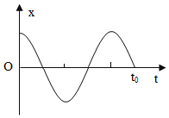

A．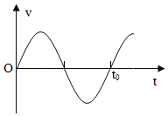

B．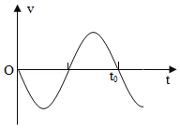

C．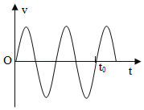

D．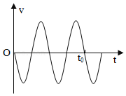

14．（崇明区期末）图示为同一位置的甲乙两个单摆的振动图象，根据图象可以知道两个单摆的（　　）

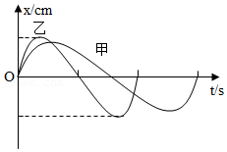

A．甲的摆长大于乙的摆长

B．甲摆球质量大于乙摆球质量

C．甲摆球机械能大于乙摆球机械能

D．摆球甲的最大偏角大于乙的最大偏角

15．（浦东新区期末）如图1所示，水平放置的弹簧振子在A、B之间做简谐运动，O是平衡位置；以向右为正方向，其振动图象如图2所示，则（　　）

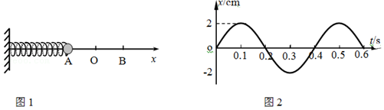

A．AO间的距离为4cm

B．0.1s末，小球位于A点

C．0.2s末，小球有正方向的最大速度

D．0.2s～0.3s，小球从O向A做减速运动

16．（海南期末）如图所示，弹簧振子在M、N之间做简谐运动。以平衡位置O为原点，向右为x轴正方向，建立x轴。若从振子位于N点时开始计时，T为弹簧振子的振动周期，则其振动图象可能为图中的（　　）

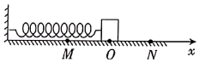

A．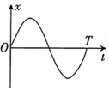 B．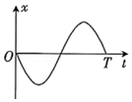

C．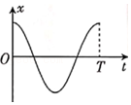 D．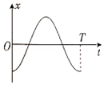

17．（金山区期末）某弹簧振子简谐运动图象如图所示，t1～t2时间内振子（　　）

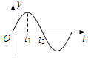

A．速度增大 B．加速度增大 C．回复力增大 D．机械能增大

18．（锦州期末）某一个在竖直方向上做简谐运动的弹簧振子，其位移x与时间t的关系曲线如图所示．若规定向下为正方向，则（　　）

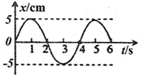

A．振子的振幅为5m

B．振子的振动频率为5Hz

C．第2s末振子的速度最大，并且方向竖直向下

D．第5s末振子的加速度最大，弹簧的弹性势能最大

19．（上海模拟）关于弹簧振子的运动状态，以下说法中正确的是（　　）

A．匀速直线运动 B．匀加速直线运动

C．匀变速直线运动 D．变加速直线运动

20．（诸暨市校级期中）如图所示是单摆做阻尼振动的振动图象，下列说法正确的是（　　）

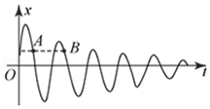

A．摆球A时刻的动能等于B时刻的动能

B．摆球A时刻的势能等于B时刻的势能

C．振动过程中摆球的动能不断减小

D．振动过程中摆球的势能不断减小

**二．多选题（共10小题）**

21．（海南期末）某个质点做简谐运动的图象如图所示。下列说法正确的是（　　）

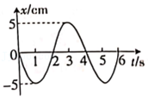

A．0时刻，质点是从平衡位置沿x轴负方向运动的

B．第1s末质点的速度最大，且沿x轴负方向

C．第3s末质点的加速度最大，且沿x轴正方向

D．质点在第4s内的回复力不断减小，且方向沿x轴负方向

22．（武汉期中）如图所示是甲、乙两个单摆做简谐运动的图象，则下列说法中正确的是（　　）

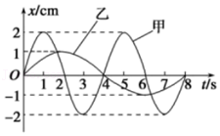

A．甲、乙两摆的振幅之比为2：1

B．t＝2s时，甲摆的重力势能最大，乙摆的动能为零

C．甲、乙两摆的摆长之比为1：4

D．从t＝0时刻开始，乙第一次到达正向最大位移处时，甲正在向正方向运动

23．（南通月考）装有砂粒的试管竖直静浮于水面，如图所示，现将试管竖直提起少许，然后由静止释放并开始计时，在一定时间内试管在竖直方向近似做简谐运动，若取竖直向上为正方向，则以下描述试管的位移、速度时间图象可能正确的是（　　）

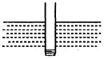

A．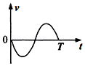 B．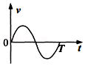

C．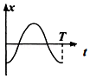 D．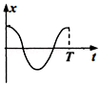

24．（皇姑区校级月考）如图所示，一质点在平衡位置O点附近做简谐运动，若从质点通过O点时开始计时，经过0.9s质点第一次通过M点，再继续运动，又经过0.6s质点第二次通过M点，该质点第三次通过M点再经过的时间可能是（　　）

菁优网：http://www.jyeoo.com

A．1s B．1.2s C．2.4s D．4.2s

25．（黄冈期末）如图为A、B两个简谐运动的位移﹣时间图象，由该图象可知A、B两个简谐运动的（　　）

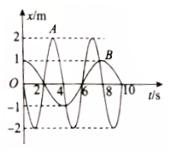

A．振幅之比为2：1

B．周期之比为2：1

C．频率之比为2：1

D．0～8s内振子通过的路程比为2：1

26．（凉山州期末）一个质点做简谐运动的图象如图所示。下列说法正确的有（　　）

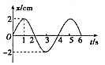

A．质点振动的频率为4Hz

B．在4s内质点经过的路程是8cm

C．在5s末，质点的速度为零，加速度最大

D．在t＝2s和t＝4s两时刻质点的加速度和速度都相同

27．（金凤区校级月考）一质点做简谐运动的振动图象如图所示，质点的速度与加速度方向相反的时间段是（　　）

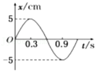

A．0～0.3s B．0.3～0.6s C．0.6～0.9s D．0.9～1.2s

28．（顺义区校级期中）如图所示，一弹簧振子做等幅振动，取向右为正，A、B两处为最大位移处，O为平衡位置，C为AO间某一位置。则振子（　　）

菁优网：http://www.jyeoo.com

A．从B→O时，位移是正值，加速度为正值

B．从O→B时，位移是正值，速度为正值

C．运动到C处时，位移为负值，加速度为正值，速度可能为正值

D．运动至C处时，位移为正值，加速度为负值，速度可能是负值

29．（张家口期末）如图甲为竖直弹簧振子，物体在A、B之间做简谐运动，O点为平衡位置，A点为弹簧的原长位置，从振子经过A点时开始计时，振动图象如图乙所示，下列说法正确的是（　　）

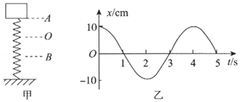

A．t＝1s时，振子加速度最大

B．t＝2s时，弹簧弹性势能最大

C．t＝1s和t＝2s两个时刻，弹簧弹性势能相等

D．t＝3s时，振子经过O点向上运动

E．t＝4s时，振子加速度大小为g

30．（洮南市校级月考）如图所示是一做简谐运动的物体的振动图象，下列说法正确的是（　　）

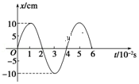

A．振动周期是4×10﹣2s

B．第2×10﹣2s内物体的位移是﹣10cm

C．物体的振动频率为4Hz

D．物体的振幅是20cm

**三．填空题（共5小题）**

31．（河北）如图，一弹簧振子沿x轴做简谐运动，振子零时刻向右经过A点，2s时第一次经过B点，已知振子经过A、B两点时的速度大小相等，2s内经过的路程为6m，则该简谐运动的周期为　 　s，振幅为　 　m。

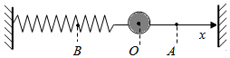

32．（晋江市期末）如图所示，振子从平衡位置O点开始向右运动，在MM′间做简谐运动，到P点时速率第一次等于v，经过t1时间通过路程s1后，速率第二次等于v，又经过t2时间通过路程s2后，速率第三次等于v，则该振子的振动周期T＝　 　，振幅A＝　 　。

菁优网：http://www.jyeoo.com

33．（长宁区校级期中）一个质点经过平衡位置O，在A、B两点间做简谐运动如图甲所示，它的振动图象如图乙所示，设向右为正方向，则OB＝　 　cm；第0.4s末，质点的加速度方向是　 　；第0.7s末，质点位置在点　 　与　 　点之间。

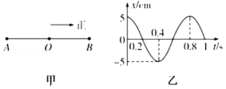

34．（广州月考）振动图象与波动图象两个相邻峰值间距离所表示的意义分别是：　 　和　 　。

35．（凉州区校级期末）如图所示，为甲、乙两单摆的振动图象，若甲、乙两单摆在同一地点摆动，则甲、乙两单摆的摆长之比l甲：l乙＝　 　；若甲、乙两单摆摆长相同，且在不同的星球上摆动，则甲、乙两单摆所在星球的重力加速度之比g甲：g乙＝　 　。

